Инструкция к брендированию автомобилей медицинских организаций.
Настоящая Инструкция разработана в связи с реализацией национального проекта «Здравоохранение», а также во исполнение пункта 2 поручения Председателя Правительства Российской Федерации М.В. Мишустина от 04.04.2020 г. № ММ-П39-2750 о применении единого визуального стиля реализации национальных проектов и в соответствии с приказом от 29.06.2020 г. № 947 «Об обязательном применении единого визуального стиля реализации национальных проектов» на основе брендбука и кобрендинга и по результатам выездной работы в медицинские организации Челябинской области по письму от 19.11.2021 г. № 02/10547 Министерство Здравоохранения Челябинской области.
Брендирование автомобиля – размещение на кузове служебного автомобиля логотипов и иной информации организации, которая является владельцем транспортного средства.
Кобрендинг («объединение брендов») – размещение в рекламном поле двух (или более) брендов, объединенных одной целью для усиления коммуникативного воздействия на аудиторию.
1. Общая информация:
1.1. Все данные и знаки при брендировании автомобиля медицинской организации располагаются зеркально с обеих сторон кузова автомобиля на передней и задней дверях.
1.2. Разделительная полоса брендируется фирменным салатовым цветом и наносится на переднюю и заднюю двери с обеих сторон автотранспортного средства:
- располагается под текстовой информацией и над имеющимися молдингами (белого или черного цветов) – для автомобилей «Лада Ларгус», «Лада Гранта», «Нива», вплотную к молдингам;
- ширина разделительной полосы фирменного салатового цвета 5 см;
- разделительная полоса может быть нанесена на место крепления молдингов при их отсутствии (для автомобилей «Лада Ларгус», «Лада Гранта»), ширина полосы в этом случае не менее 3 см).
2. Брендирование передних дверей (составляющие, правила размещения):
2.1. Логотип «Служба здоровья» включает:
- знак «Служба здоровья» (должен быть устремлен в сторону движения);
- наименование «Служба здоровья»;
- цветовая версия логотипа «Служба здоровья» в сине-фиолетовых или черных цветах;

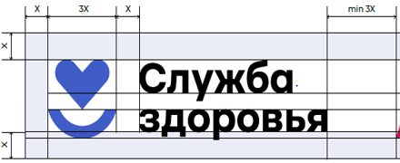
2.3. Кобрендинг – размещение двух логотипов «Национальные проекты» и «Служба здоровья»:
- знак «Национальные проекты» располагается перед знаком «Служба здоровья», центровка относительно крайней части окна;
- использовать горизонтальную версию кобрендингового блока (см. инструкцию «Кобренд _Служба здоровья, стр.5);
- логотип «Национальные проекты» и логотип «Служба здоровья» используются в равном соотношении по массам;
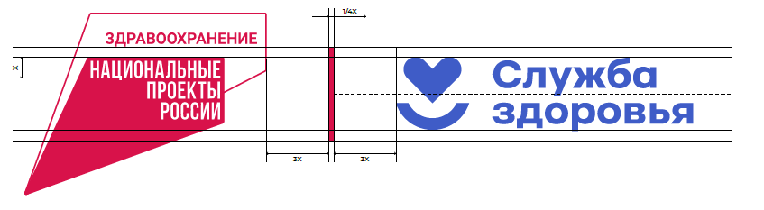

- использовать правила построения охранного поля во избежание ошибок (в пределах охранного поля не могут располагаться иные графические элементы, охранное поле равно третьей части ширины знака).

Пример расчета охранного поля:
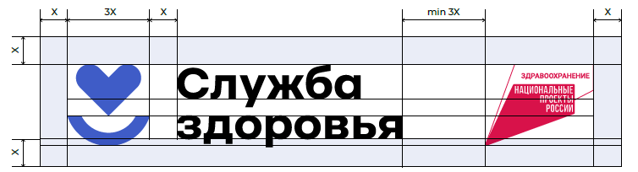

3. Брендирование задних дверей (составляющие, правила размещения):
3.1. Дополнительная информация включает:
- наименование медицинской организации;
- номер телефона медицинской организации;
- при определении принадлежности автомобиля к обособленному подразделению обозначается наименование такого подразделения с указанием названия населенного пункта;
- вся дополнительная информация располагается по средней части относительно автомобиля в свободной под пассажирским окном зоне и выравнивается:
а) по переднему (по ходу движения) краю окна задней двери автомобиля
б) ширине задней двери (надпись располагается в пространстве между ручкой и передним (по ходу движения) краем окна

Примеры верных вариантов брендирования и кобрендинга (схематично):

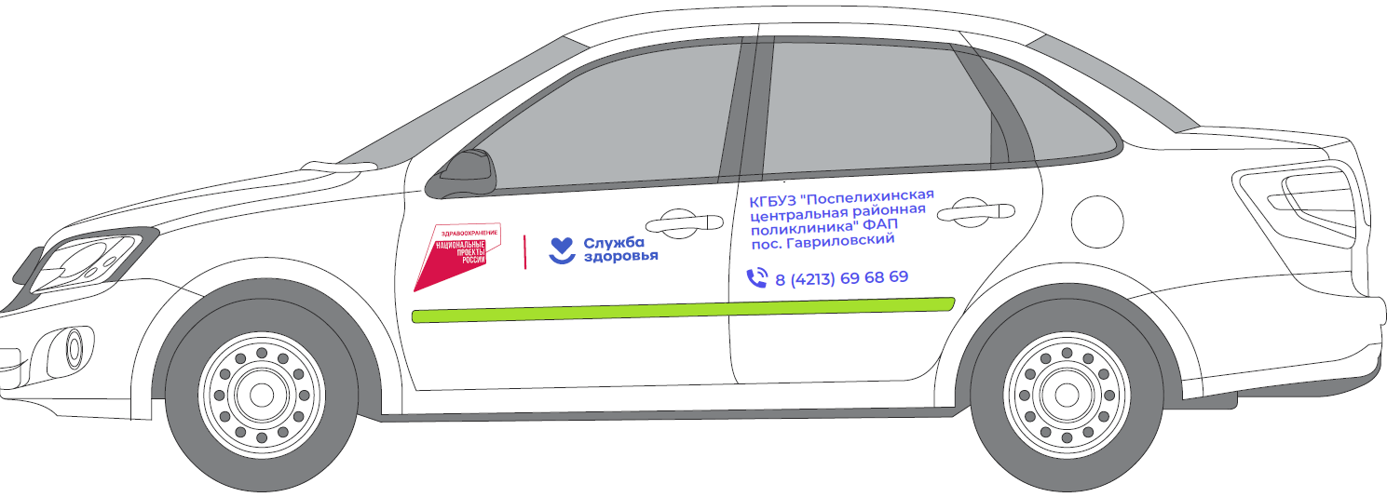

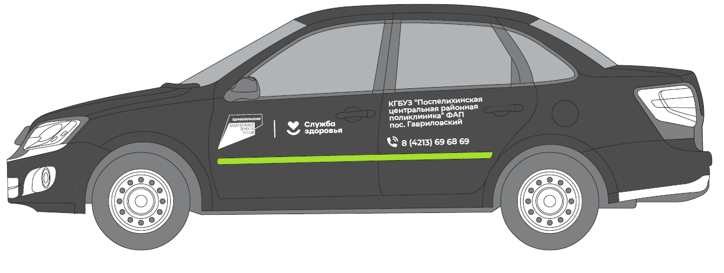

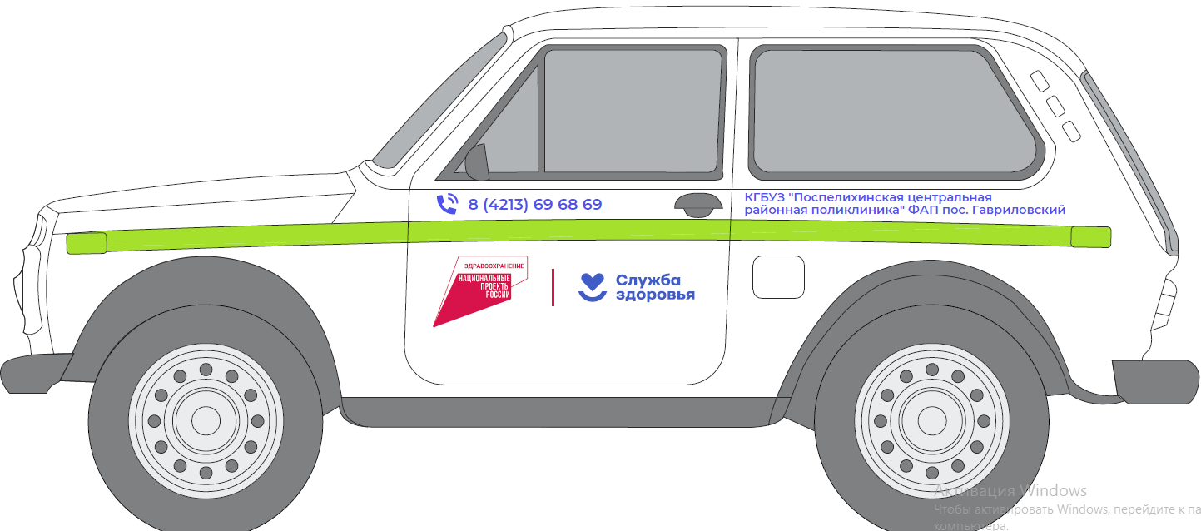

Пример брендирования и кобрендинга автомобилей, оформление которых требует корректировки:
1.
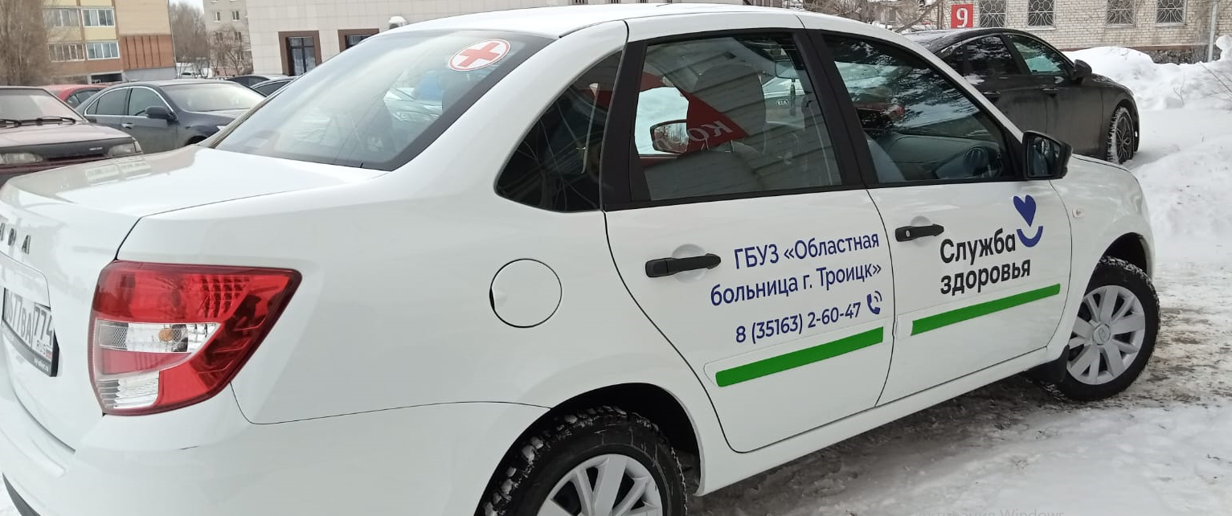
Отсутствует кобрендинг.
Отклонение от строго горизонтального расположения знаков «Служба здоровья» и наименования «Служба здоровья» в логотипе «Служба здоровья».
2.
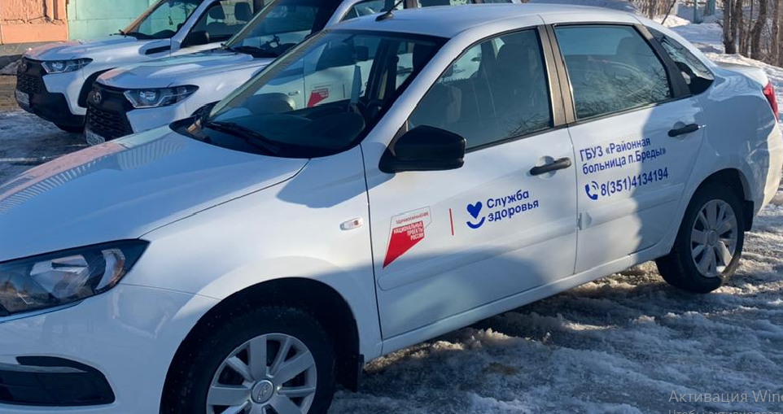
Отсутствует разделительная полоса фирменного салатового цвета.

3.
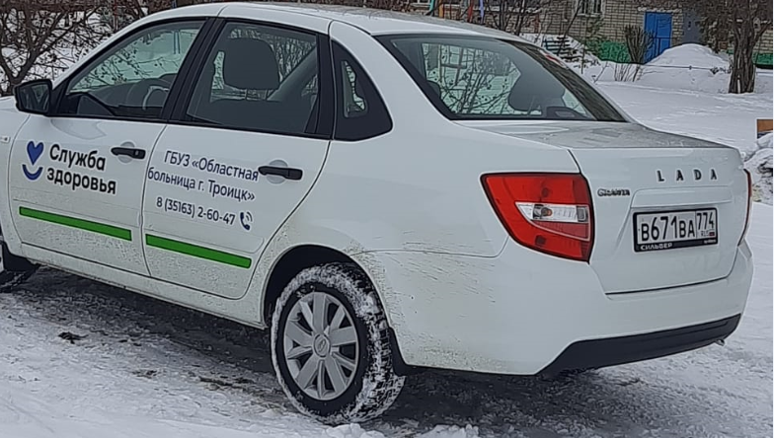
Разрыв разделительной полосы фирменного салатового цвета.
4.
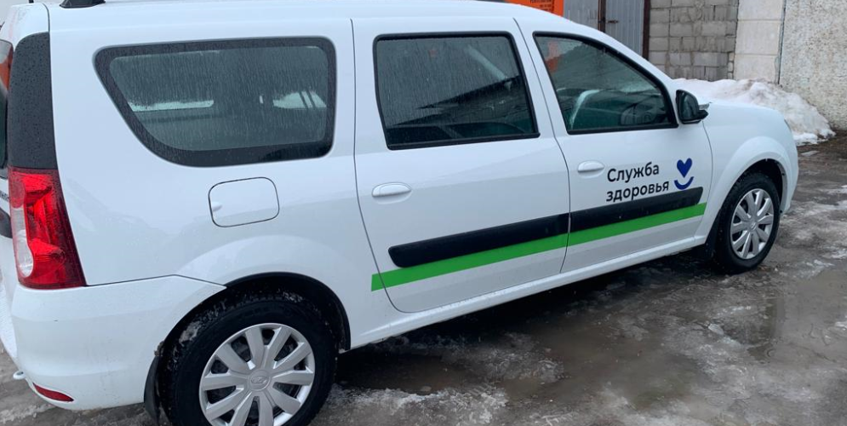
Разделительная полоса фирменного салатового цвета ниже молдингов.
Отсутствует кобрендинг.
Отсутствует дополнительная информация на задней двери автомобиля (наименование медицинской организации, наименование структурного подразделения в случае принадлежности автомобиля к обособленному подразделению, телефон).

5.
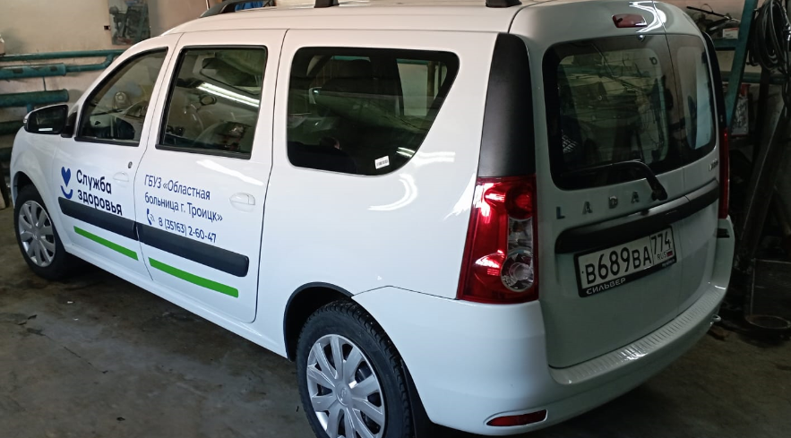
Разделительная полоса фирменного салатового цвета расположена не только ниже молдингов, но и в разрыве с ними.
Отсутствует кобрендинг.
6.
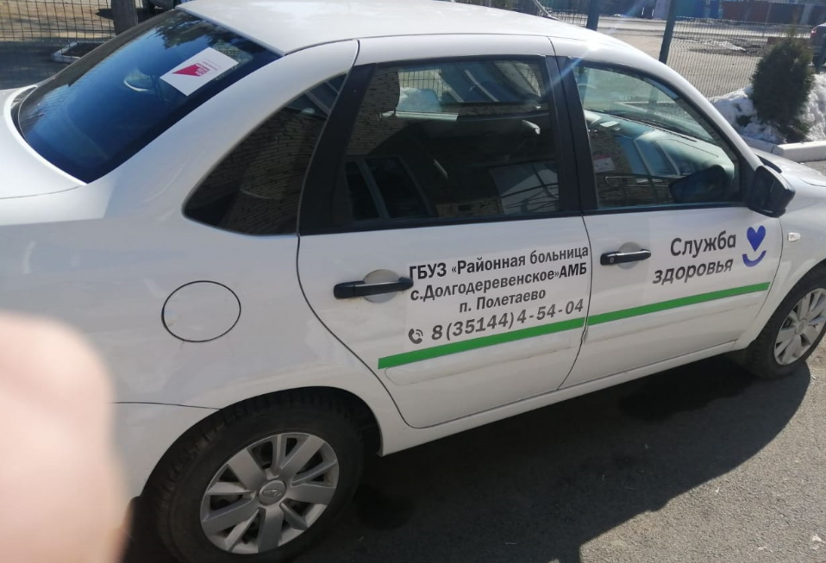
Отсутствует центровка текста по переднему (по ходу движения) краю окна задней двери автомобиля.
Отсутствует кобрендинг (знак «Национальные проекты» размещен на заднем стекле автомобиля (не в кобрендинге)).
7.
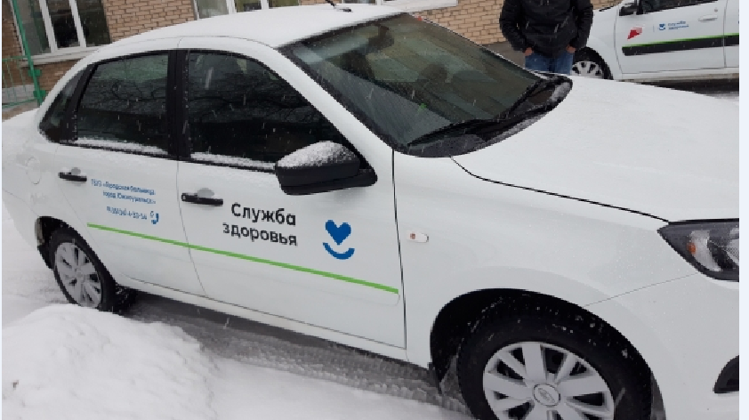
Ширина разделительной полосы фирменного салатового цвета менее 5 см.
Отсутствует кобрендинг.
8.
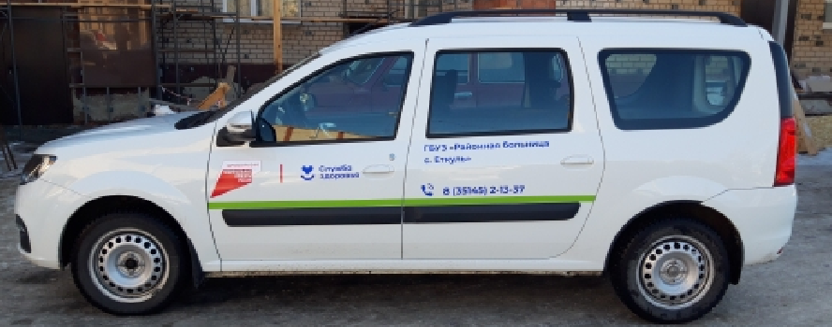
Отсутствует выравнивание дополнительной информации по средней части относительно высоты машины (задняя дверь автомобиля).

